Сообщение о возможном установлении
публичного сервитута

Управлением градостроительства администрации г.Канска рассматривается ходатайство АО «КрасЭКо» об установлении публичного сервитута в целях размещения объекта электросетевого хозяйства ВЛ-6 кВ с КТП-6/0,4 кВ, ВЛ-0,4 кВ, с кадастровым номером 24:51:0102217:551, в составе объекта: «Строительство ЛЭП-6 кВ, КТП 6/0,4 кВ, ЛЭП-0,4 кВ для электроснабжения объекта, расположенного по адресу: г.Канск, СО «Водник»», сроком на 49 лет.
Публичный сервитут устанавливается в границах кадастрового квартала 24:51:0102217, общей площадью 498 кв.м.
Заинтересованные лица могут ознакомиться с поступившим ходатайством об установлении публичного сервитута и прилагаемым к нему описанием местоположения границ публичного сервитута, подать заявление об учете прав на земельные участки в Управление градостроительства администрации г. Канска по средствам почтовой связи, а также в приемные дни для консультаций понедельник, вторник с 8.00 до 12.00 ч. по адресу: 663600, Красноярский край, г. Канск, мкр. 4-й Центральный, 22. Телефон для справок 8(39161) 32865, 8(39161) 2-15-83.
Срок подачи заявлений – до 09.08.2022.
Сообщение о поступившем ходатайстве, об установлении публичного сервитута размещено на официальном сайте администрации города Канска «www.kansk-adm.ru» в сети Интернет и опубликовано в периодическом печатном издании «Канский вестник».
Приложение: План границ объекта.

План границ публичного сервитута
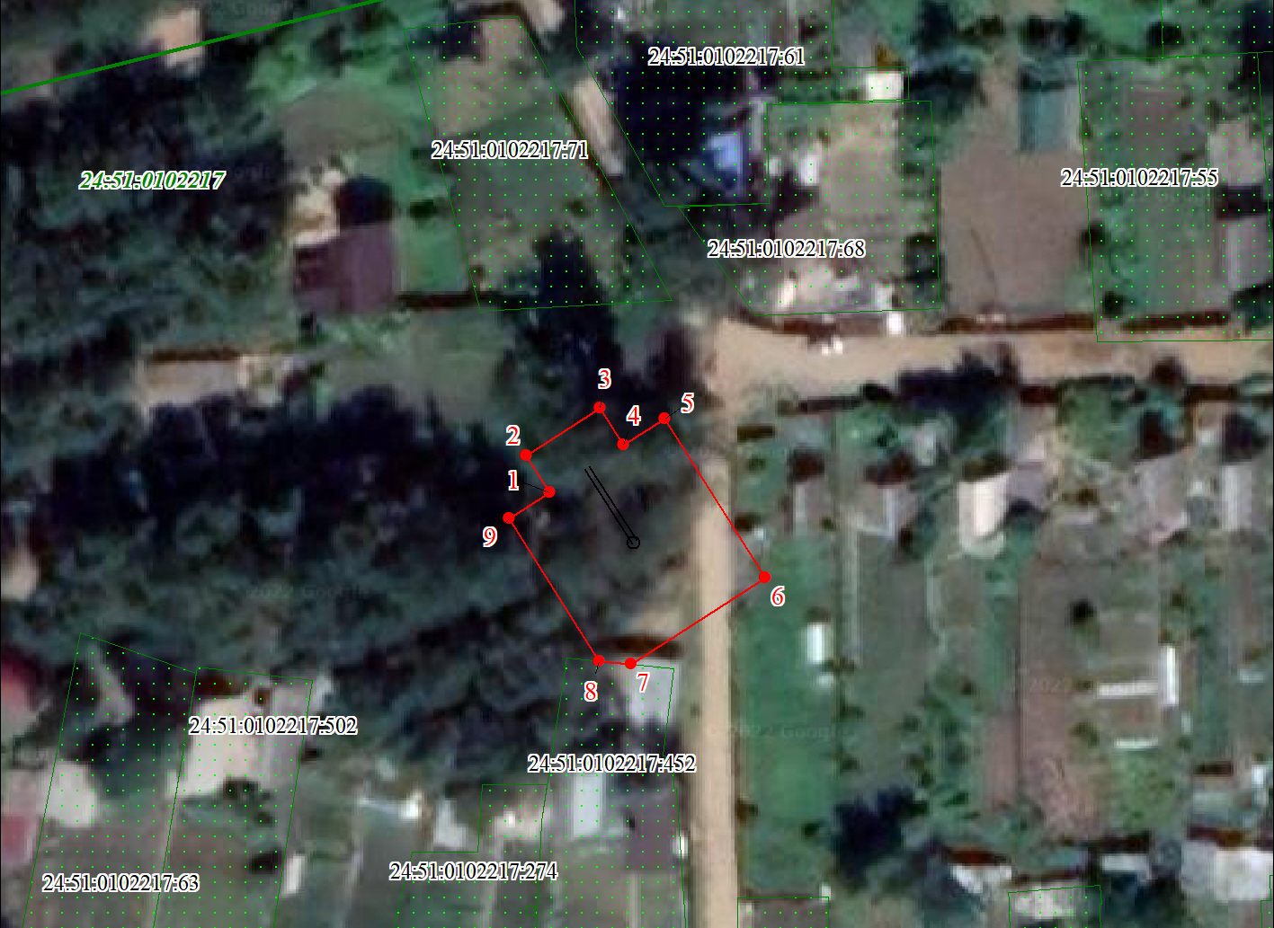
Масштаб 1:800
Используемые условные знаки и обозначения:
 | Характерная точка границы публичного сервитута
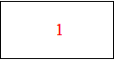 | Надписи номеров характерных точек границы публичного сервитута
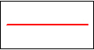 | Граница публичного сервитута

